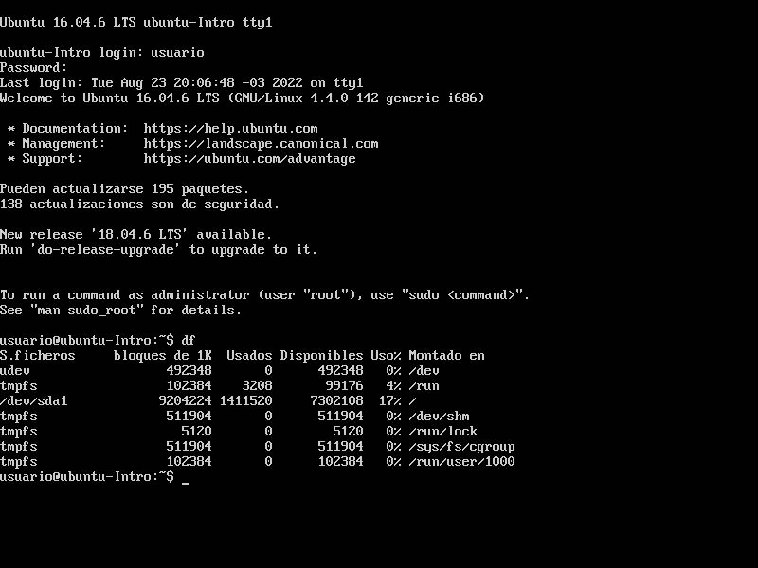**Comando:** **df**

Me lista los archivos de mi máquina virtual.

**Comando: top**

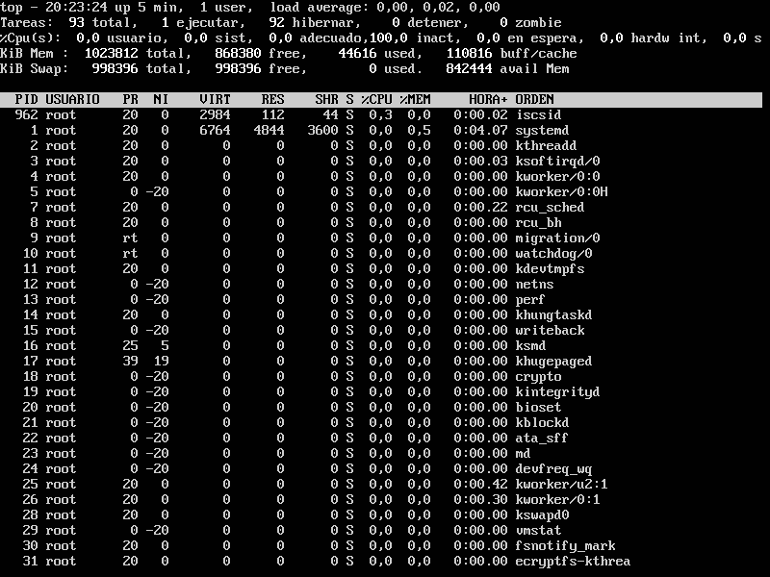

Te permite ver las tareas del sistema que se ejecutan en tiempo real.

Esto con Windows sería pulsando las teclas "Ctrl", "Alt" y "Supr" simultáneamente en el teclado. Verifica en el menú "Opciones" que tienes activada la opción "Siempre visible". En el Administrador de tareas de Windows, haz clic en "Procesos". Esta lista muestra todos los procesos que se están ejecutando actualmente en el equipo.

**Ubuntu 19**

1. **Es un sistema operativo**
3. **Requisitos mínimos:**

* **Procesador dual core de 2 GHz o superior**
* **Memoria de sistema de 2 GB**
* **25 GB de espacio libre en el disco duro**
* **Ya sea una unidad de DVD o un puerto USB para los medios del instalador.**

2. **Si puedo descargar aplicaciones, ya que**
4. 